CIENCIAS DEL AMBIENTE

**MÓDULO 5**

GUÍA DOCENTE

**Módulo 5: Ciencias del ambiente**

**ESTRATEGIA PEDAGÓGICA EN TALENTO DIGITAL PARA LA EDUCACION MEDIA – FASE I**

Componente de cualificación de competencias básicas y socio emocionales en currículos TIC

XXXXXXXXXXXXXX

XXXXXXXXXXXXXX

XXXXXXXXXXXXXX

XXXXXXXXXXXXXX

XXXXXXXXXXXXXX

XXXXXXXXXXXXXX

XXXXXXXXXXXXXX

XXXXXXXXXXXXXX

XXXXXXXXXXXXXX

**Equipo Ministerio de la Información y las Comunicaciones (MINTIC)**

XXXXXXXXXXXXXX

XXXXXXXXXXXXXX

XXXXXXXXXXXXXX

XXXXXXXXXXXXXX

XXXXXXXXXXXXXX

XXXXXXXXXXXXXX

XXXXXXXXXXXXXX

XXXXXXXXXXXXXX

XXXXXXXXXXXXXX

**Equipo Ministerio de Educación Nacional (MEN)**

Bret Guerra

Natalia Giraldo

Ana Masso

**Equipo Técnico, Construcción de Contenidos**

Raúl Algeciras

**Gerencia del proyecto**

Adriana Bermúdez

**Coordinadora de formación**

Juan Albadan

**Coordinación Académica**

Claudia Castro

**Asesora Curricular**

**Universidad Tecnológica de Pereira**

MINISTERIO DE TECNOLOGÍAS DE LA INFORMACIÓN Y LAS COMUNICACIONES

MINISTERIO DE EDUCACIÓN NACIONAL

UNIVERSIDAD TECNOLÓGICA DE PEREIRA

**CONVENIO XXXXXX**

**2019**

**Contenido**

0. Fundamentos Pedagógicos 4

1. Fundamentos Didácticos 13

2. Estructura del módulo 22

3. Contextualización de aprendizajes 25

4. Activación de saberes previos 27

5. Desarrollo de las unidades del módulo 30

5.1. Unidad 1 30

5.2. Unidad 2 34

5.3. Unidad 3 38

5.4. Unidad 4 42

6. Sugerencias didácticas y metodológicas para la implementación 47

7. Bibliografía 51

1. **Fundamentos Pedagógicos**

El marco general de la propuesta curricular de programación es resultado de acciones particulares de la **Estrategia Pedagógica En Talento Digital** **para la Educación Media**. Iniciativa suscrita entre el Ministerio de Educación Nacional, el Ministerio de Tecnologías de la Información y la Comunicación y, la Universidad Tecnológica de Pereira. Ésta busca facilitar a los estudiantes de la educación media, la exploración de áreas y campos del conocimiento, la identificación de los sectores productivos u ocupaciones pero, también, las trayectorias en educación superior, garantizando su permanencia en el sistema educativo y su formación para la vida. Así, se espera impactar positivamente para que los estudiantes adquieran, comprendan y sepan actuar con los códigos, conocimientos y habilidades de la ciencia y la tecnología que hoy en día estructuran y definen el mundo del trabajo, la cultura, la educación y ciudadanía.

El desarrollo de esta articulación tiene en la cuenta el marco nacional de cualificaciones. A través del cual, los sistemas de educación y formación para el trabajo hablan un lenguaje común, lo que redunda en facilitar la movilidad y progresión de las personas entre ambos. Además de lo dicho, esta propuesta, desde el punto de vista pedagógico, pretende alinear y flexibilizar los sistemas de educación y de formación para dar respuestas oportunas y pertinentes, a las demandas impuestas por la globalización y el desarrollo tecnológico a nivel mundial. En este sentido, desarrollar un proceso de formación técnica básica o inicial en la educación media, que se erija sobre bases pedagógicas contextualizadas, con sentido y contemporáneas, favorecerá el tránsito y permanencia de los jóvenes hacia diferentes instituciones y programas de la educación terciaria, asimismo elevar su competitividad en el campo de las TIC y consolidar la formación ética y ciudadana de personas solidarias, capaces de convivir en paz.

Para su alcance la propuesta curricular se fundamenta, desde lo pedagógico, en comprender estrategias[1] que permitan el desarrollo de métodos y/o actividades planificadas que mejoren la adaptabilidad, creación, emergencia y desarrollo del aprendizaje, facilitando el crecimiento educativo y personal de docente y estudiante. En dicho desarrollo, se ha considerado pertinente las siguientes premisas:

|  |  |
| --- | --- |
| FUNDAMENTOS Y PRETENSIONES PEDAGÓGICAS DE LOS MÓDULOS | |
| Dimensión | **Premisas** |
| Cognitiva | * Desarrollar una serie de acciones encaminadas al **aprendizaje significativo** de las temáticas desarrolladas en los contenidos digitales. Esto se realiza mediante el estudio autodidacta y desarrollo de las actividades/tareas de la asignatura. |
| Socioemocional | * Realizar ejercicios de **conciencia del propio saber, a cuestionar lo que se aprende, cómo se aprende, con qué se aprende** y modo de aplicabilidad, esto se realiza con la interacción del contenido digital desarrollado y su entorno. * Valorar el sentido de **quien soy, como soy y lo que puedo hacer** en el entorno. |
| Socio ocupacional | * Presentar panoramas del entorno que permitan al estudiante **comprender las posibilidades laborales, formativas y ocupacionales** de las que dispone así como **las opciones de acceso** a las mismas y los requerimientos para ello. |
| Emprendimiento | * **Fomentar actitudes emprendedoras** en los estudiantes, de manera que se les permita **fortalecer su resiliencia, identificar oportunidades, tomar decisiones** y **activar su auto reconocimiento** y rol en la construcción de emprendimientos. |
| Tecnológico | * Incentivar la generación de perfiles de **investigadores, recuperar la curiosidad** frente al tema y potenciar su papel como observadores de su entorno. * Enfocar al estudiante en **procesos vivenciales de aprendizaje** sobre dominios y aplicaciones de las tecnologías, así como su interacción en relación con las salas Vive Digital PLUS. |
| Contenidos digitales | * **Generar contenidos digitales** en asocio con buscar respuestas ante interrogantes relacionados con las áreas funcionales y de necesidades que rodean al estudiante en su entorno. |

Estos principios permiten establecer que la propuesta se defina desde las siguientes comprensiones pedagógicas:

* **Desarrollo por ciclos propedéuticos:** Entendidas como unidades interdependientes, complementarias y secuenciales; que se dan en un proceso por el cual se prepara al estudiante para continuar con su formación a lo largo del proceso, dando inicio en el ciclo de la educación media. El ciclo es un conjunto de competencias relacionadas con el conocimiento, su uso y aplicación en diferentes contextos; así como el desarrollo de actitudes, responsabilidades y valores. Cada ciclo tiene un propósito educativo, corresponde a un perfil profesional y a un campo de desempeño específico; abarca competencias genéricas (relacionadas con entornos sociales y laborales) y específicas (dominios cognitivos y prácticos de un campo de formación). en particular pues este desarrollo garantiza que se pueda pensar La organización de programas por ciclos propedéuticos permite al estudiante el ascenso hacia niveles más cualificados de la formación, así: técnico profesional, tecnológico y profesional. Al concluir cada uno de ellos, el estudiante obtiene un título que facilita su inserción en el mercado laboral, si para él/ella es prioritario, dejando de tal manera el camino abierto para el reingreso al sistema educativo, puesto que teniendo en cuenta el reconocimiento de sus aprendizajes previos, podrá llegar hasta los niveles de posgrado (especialización, maestría o doctorado).
* **Modelo estructural de aprendizaje por descubrimiento**: Asociado con la comprensión significativa de los aprendizajes y la dotación de sentido de toda acción que se desarrolle en el ámbito escolar. Este modelo se configura como parte de los métodos activos en el que el aprendizaje significativo surge “cuando el alumno, como constructor de su propio conocimiento, relaciona los conceptos a aprender y les da un sentido a partir de la estructura conceptual que ya posee” (De Rus, 2014: 5). Esto manifiesta que la significación es dada cuando se tienen actividades constructivas y se interactúa con otros para y en la misma. Relaciones brindadas por la teoría propuesta por Ausubel (1968), en la que es menester que los estudiantes:

1. **Posean conocimientos previos**: Pueda poner en acción lo que sabe previamente para la construcción de nuevos conocimientos.
2. **Observen que los contenidos tengan y conserven una estructura interna**: Se presenten como un cuerpo con lógica interna e Inter relacionamientos que componen el saber.
3. **Cuenten con actitudes y ambientes favorables para el aprendizaje**: Intencionar las acciones necesarias para que se quiera, se desee y se proponga un trabajo constante con lo realizado. (De Rus, 2014: 6-10)

Este modelo, además, demanda:

“que el profesor respecto de su grupo clase puede enfrentarse con, por lo menos, dos cuestiones. Por un lado y en cuanto al contenido, la incertidumbre acerca de los saberes previos de su grupo, es decir, aquellos saberes ya internalizados en sus estudiantes que le permitirían a modo de anclaje sostener aquellos que vendrán vehiculizados a través de actividades didácticas y situaciones de aprendizaje nuevas. La segunda cuestión se refiere a la incertidumbre acerca del nivel cognitivo-madurativo alcanzado por los estudiantes que, de aclararse permitiría la toma de decisión y puesta en práctica de líneas de acción didácticas bien precisas y funcionales al grupo y así ajustar acertadamente la didáctica aplicada a fin de promover verdadero conocimiento.” (Maldonado & Etcheverry, 2013: 192)

En este desarrollo, el trabajo por significaciones y la configuración de sentido de los aprendizajes en el marco del modelo descrito recurre a la liga entre dos formas primordiales de significar, de acuerdo con Bruner (1986; 1991).

La primera de ellas refiere la significación desde el pensamiento lógico. Allí se significa desde: a) un sistema de enunciados; b) el establecimiento de relaciones y categorías; c) el desarrollo de los fenómenos y; d) el uso de procedimientos particulares para su significación. Es decir, una relación con los métodos científicos

habituales. En paralelo se requiere de significar desde lo propio del pensamiento narrativo, en el que se significa desde: a) un reconocimiento de la cotidianidad, el hábitat, las idiosincrasias y el tiempo histórico de una cultura particular; b) el reconocimiento de especificidad de lugar, sentido, intención y entorno. (Camargo & Martínez, 2010)

* **Desarrollo de Competencias:** La noción de competencias, refiere distintos niveles de concreción y desarrollo, aun cuando todas se encuentran entrelazadas y correlacionadas. En particular, la literatura ha reconocido que en la educación básica y media se comprenden Competencias básicas (transversales a las áreas), competencias genéricas (asociadas a lo socio emocional, ocupacional y colectivo) y; competencias específicas básicas (representadas en las áreas de conocimiento escolar). (Imagen 1) (Albadan, 2017)

Se sabe, también, que Las competencias “…son transversales a las áreas del currículo y del conocimiento. Aunque generalmente se desarrollan a través del trabajo concreto en una o más áreas, se espera que sean transferidas a distintos ámbitos de la vida académica, social o laboral.” (Ministerio de Educación Nacional, 2006:12). Asimismo son comprendidas en primera instancia como “conocimientos, habilidades, actitudes, comprensiones y disposiciones cognitivas, metacognitivas, socioafectivas, comunicativas y psicomotoras apropiadamente relacionadas entre sí, para facilitar el desempeño flexible, eficaz y con sentido de una actividad o de cierto tipo de tareas en contextos relativamente nuevos y retadores. (Vasco, 2003)” (Vélez, 2005).

En este sentido se cuenta con la comprensión de las **competencias básicas** como:

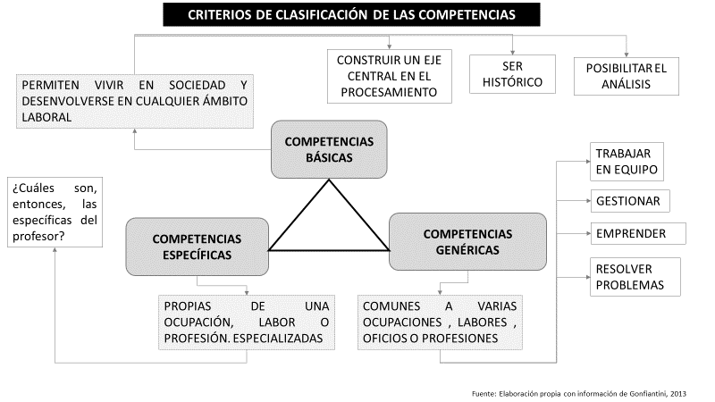“Relacionadas con el desarrollo de la autonomía intelectual y el juicio crítico; para interpretar y producir procesos comunicativos adecuados; para asumir el cambio; para comprender la realidad y analizar el entorno; para recrear el conocimiento y ser creativos; y para utilizar asertivamente las diversas formas de pensamiento con una actitud de aprendizaje continuo. Esto implica el desarrollo del pensamiento analítico, pensamiento estratégico y pensamiento divergente en los estudiantes.” (Anexo Técnico MEN-MINTIC, 2019: 13)

Por su parte las **competencias socio emocionales** refieren:

“Relacionadas con la definición de metas, retos y superar frustraciones, para propiciar la toma de decisiones flexibles y el comportamiento responsable en un contexto social específico, así como para reconocerse como actores activos de procesos de cambio y transformación social y emprender acciones de liderazgo y de participación política. Esto implica trabajar en la toma responsable de decisiones, determinación y conciencia social de los jóvenes.” (Anexo Técnico MEN-MINTIC, 2019: 13)

Ilustración 1: Criterios y clasificación de las competencias

Fuente: Albadan, J. 2017. Identidad profesional del profesor.

Finalmente, con estas bases, la propuesta se compone de niveles (4) que serán abarcados desde el grado 10 hasta el grado 11, proporcionándole a las instituciones educativas identificación de capacidades, aumento habilidades para articulación en su formación educativa y su inclusión en la vida laboral y creación de competencias TIC en los estudiantes (ver ilustración 2). Estos 11 módulos se distribuyen de la siguiente forma: Para grado 10° (décimo) se dispone de 6 módulos, repartidos en dos niveles (1 y 2) con 3 módulos cada uno, respectivamente. Para grado 11° (undécimo) se trabaja con 3 módulos en el nivel 3 y 2 módulos para el nivel 4. El desarrollo de los módulos es consecutivo y cada uno actúa como prerrequisito de los siguientes. Razón por la que se sugiere realice en detalle las acciones allí dispuestas.

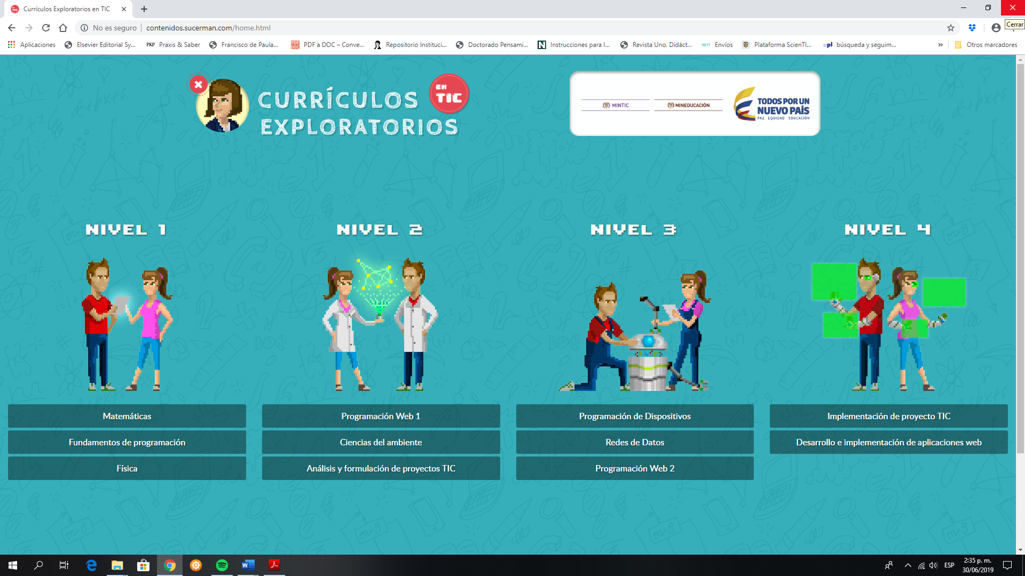

**Grado 10°**

**Grado 11°**

Ilustración 2: Currículos Exploratorios en programación

Estas acciones y los desarrollos propuestos tienen como base las siguientes fases:

* **Nivel I:** Este nivel se desarrolla para estudiantes que estén cursando décimo (10°) grado de las instituciones educativas adscritas al convenio con el Ministerio de Educación para recibir dicha formación. Las asignaturas que conforman este nivel son: **Fundamentos de programación (2 horas semanales), Matemáticas (3 horas semanales) y Física (3 horas semanales)**; cada una con un componente teórico y otro práctico para una duración total de 160 horas.
* **Nivel II:** Este nivel se desarrolla para estudiantes que estén cursando décimo (10) grado de las instituciones educativas adscritas al convenio con el Ministerio de Educación para recibir dicha formación, una vez finalizado el Nivel I. Las asignaturas que conforman este nivel son: **Programación web I (3 horas semanales), Ciencias del ambiente (2 horas semanales) y Análisis y formulación de proyecto TIC (3 horas semanales)**; cada una con un componente teórico y otro práctico para una duración total de 160 horas.
* **Nivel III:** Este nivel se desarrolla para estudiantes que estén cursando grado once (11) de las instituciones educativas adscritas al convenio con el Ministerio de Educación para recibir dicha formación. Las asignaturas que conforman este nivel son: **Programación de dispositivos (2 horas semanales), Redes de datos (3 horas semanales) y Programación web II (3 horas semanales)**; cada una con un componente teórico y otro práctico para una duración total de 160 horas.
* **Nivel IV:** Este nivel se desarrolla para estudiantes que estén cursando grado once (11) de las instituciones educativas adscritas al convenio con el Ministerio de Educación para recibir dicha formación. Las asignaturas que conforman este nivel son: **Implementación de proyecto TIC (5 horas semanales) y Desarrollo e implementación de aplicaciones web (3 horas semanales)**; cada una con un componente teórico y otro práctico para una duración total de 160 horas.

En suma, el plan de estudios diseñado tiene un total de 640 horas (teóricas y prácticas) distribuidas, 320 horas para el décimo grado y 320 horas para el grado undécimo. Y se reconoce que su desarrollo se encuentra en asocio, pedagógicamente, con los planteamientos de las competencias básicas y socioemocionales, el carácter de la educación media en tanto puente a la educación terciaria que requiere de aspectos socio ocupacionales, de emprendimiento y/o del mundo laboral, todos inscritos en los marcos de los proyectos de vida.

1. **Fundamentos Didácticos**

El enfoque didáctico que se propone en los módulos se relaciona con el desarrollo de actividades que atiendan a la transposición didáctica, el aprendizaje cooperativo y la evaluación formativa. *Grosso modo* cada uno de ellos comprende:

* 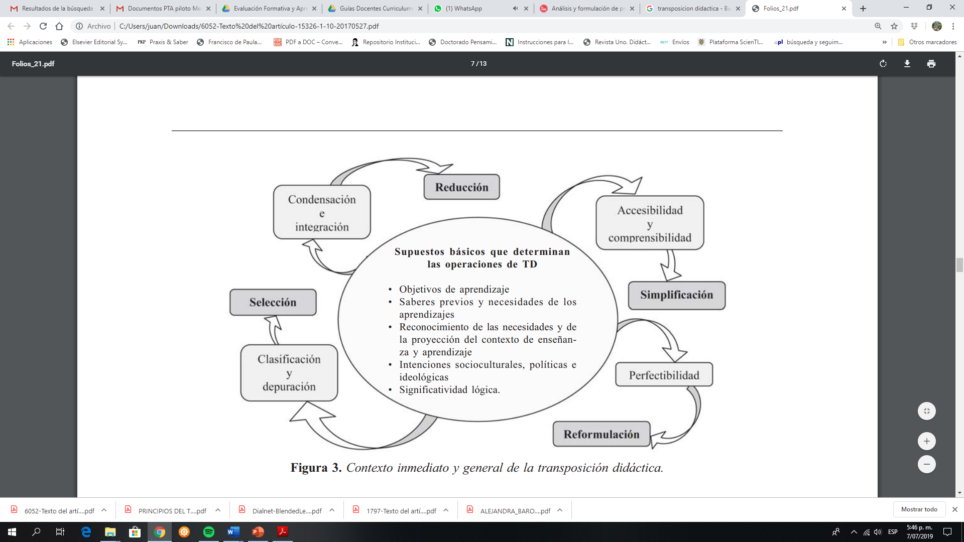**Transposición didáctica:** Bertoni (2009) establece que para configurar el acto educativo existen cuatro saberes que interactúan constantemente y que provocan transformaciones que lo posibilitan que son: *el saber del alumno, el saber académico, el saber a enseñar y el saber didáctizado*. Esto en palabras de Chevallard (1991) se corresponde con el paso del saber sabio al saber a enseñar, la transposición didáctica. En este desarrollo, el profesor para actuar en clase y lograr un óptimo desarrollo de las actividades que plantea y gestiona, debe mínimamente reconocer los siguientes aspectos centrales para lograr una adecuada transposición didáctica (ilustración 3):

Ilustración 3: Contexto inmediato y general de la transposición didáctica

Fuente: Ramírez, R. (2005): 39

Las cuatro momentos determinantes, antes de aplicar las actividades requieren que los profesores estudien, analicen y entiendan los siguientes mínimos que deben tener para actuar desde el sentido didáctico de la transposición:

“**Seleccionar:** Consiste en la elección y extracción de unos supuestos o temas disciplinares de un conjunto de saberes mayor.

**Reducir:** Esta operación exige sumo cuidado, porque de la reducción se puede llegar fácilmente al reduccionismo. No es simplemente podar o comprimir temáticas o teorías, sino de condensar o abreviar los saberes sabios para ajustarlos a las perspectivas didácticas del contexto

**Simplificar:** Esta operación nos permite asumir que la realidad puede describirse o analizarse por juegos de signos más simples que los que presenta el saber científico… Esta operación consiste en hacer más sencillo, más accesible o menos complicado un supuesto teórico. Este proceso se ejecuta en conjunción con la actividad didáctica stricto sensu.

**Reformular:** Esta operación nos conduce a la reescritura del texto. La reformulación de los contenidos científicos en términos de contenidos enseñables reconstruye el saber, identifica insuficiencias estructurales y conceptuales, y convoca a la investigación. La reformulación, ubicada en el marco de la contextualización del discurso pedagógico, de los saberes previos y de las necesidades del estudiante, tiene por objeto mejorar, restablecer y volver infinitamente perfectible unos contenidos. En este sentido, la formación profesional del docente debe estar en congruencia con los requerimientos del sentido y de las características de la disciplina que es enseña” (Ramírez, 2005: 36-38)

Esta apuesta tendrá sentido si cuenta con un dispositivo de intervención, por lo que se propone a continuación una actuación metodológica para esta intervención didáctica, el aprendizaje cooperativo.

* **Aprendizaje Cooperativo (AC):** Para Johnson & Johnson (1990;1997) el AC refiere:

“La cooperación consiste en trabajar juntos para alcanzar objetivos comunes. En una situación cooperativa, los individuos procuran obtener resultados que sean beneficiosos para ellos mismos y para todos los demás miembros del grupo. **El aprendizaje cooperativo es el empleo didáctico de grupos reducidos en los que los alumnos trabajan juntos para maximizar su propio aprendizaje y el de los demás**. Este método contrasta con el aprendizaje competitivo, en el que cada alumno trabaja en contra de los demás para alcanzar objetivos escolares tales como una calificación de “10” que sólo uno o algunos pueden obtener, y con el aprendizaje individualista, en el que los estudiantes trabajan por su cuenta para lograr metas de aprendizaje desvinculadas de las de los demás alumnos.”

De forma particular el desarrollo curricular propuesto en los módulos comulga con lo dicho en el programa Todos a Aprender (piloto de educación media) (ilustración 4) al decir:

“No es posible hablar en términos cooperativos entre los estudiantes cuando los momentos de enseñanza orientados por el docente están marcados por los siguientes elementos:

1. **Comunicación unidireccional**: solo el profesor comunica un libreto preestablecido y no permite la interpelación ni promueve el diálogo.
2. **Contenidos estáticos:** los objetos de estudio son poco flexibles y las formas como se abordan siempre están desligadas de las vivencias profesionales o cotidianas de los estudiantes.
3. **Secuencias exclusivamente lineales**: los tiempos que se establecen solo obedecen al cumplimiento per se de unos objetivos trazados por un agente externo y el docente no permite su movilidad, de acuerdo con los ritmos de aprendizaje.” (2016: 5)

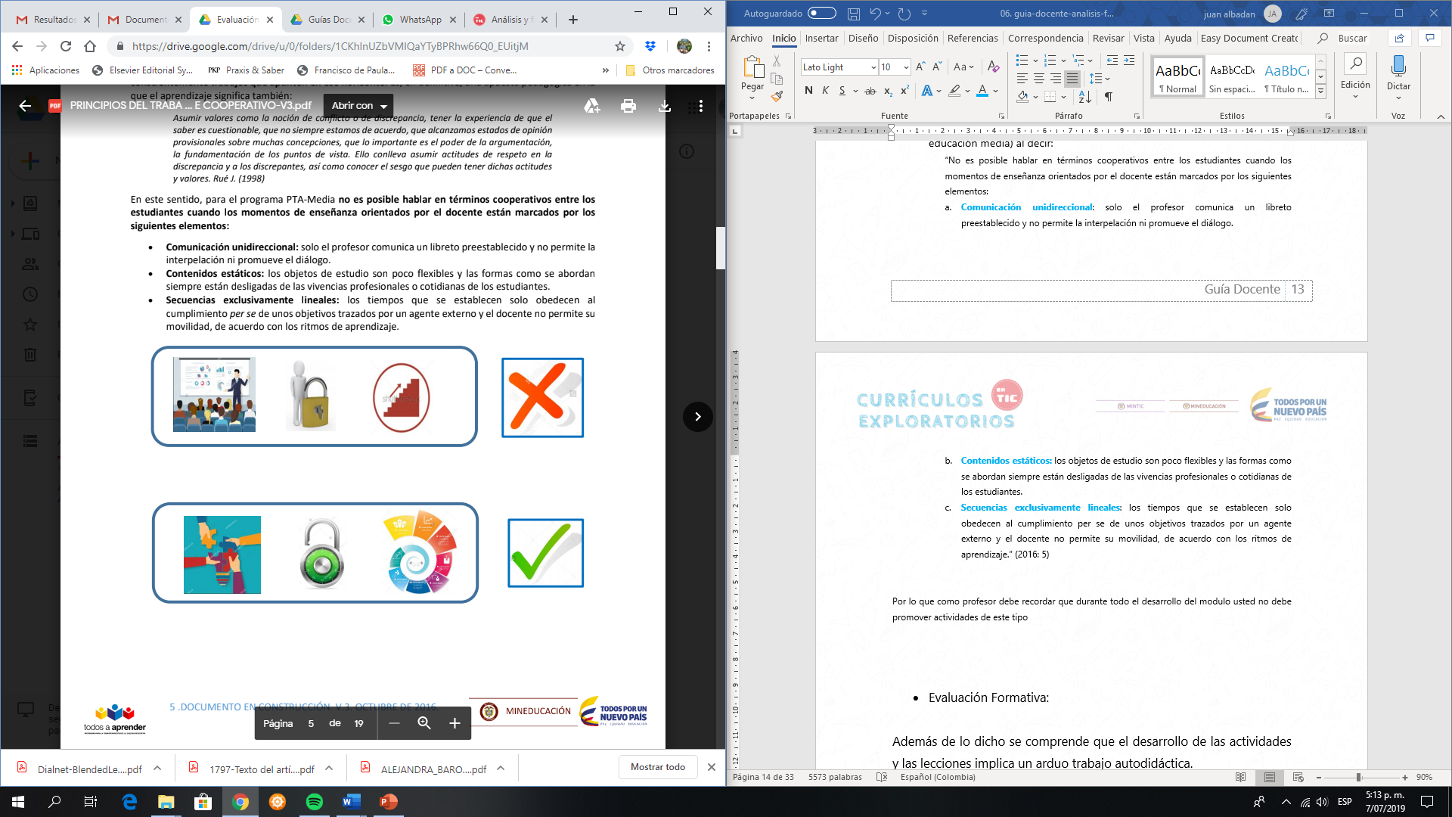

Ilustración 4: Errores y aciertos al trabajar con AC

Fuente: Documento interno de trabajo: Principios del Aprendizaje Cooperativo. Ministerio de Educación Nacional, PTA Media. 2016

Así las cosas, el profesor debe recordar que durante todo el desarrollo del módulo **NO** debe promover actividades de este tipo, sino de las condiciones dadas en la caracterización brindada del aprendizaje cooperativo. Además a lo largo del trabajo de los equipos considere que en todo momento se deben verificar que este ocurriendo, mínimamente, los siguientes momentos (Ilustración 5). Además, se recomienda al profesor que realice el cambio de equipos cada 8 semanas, por medio de estrategias como la estratificada, las fichas predeterminadas, la selección de integrantes de un equipo por parte del docente o por parte de los estudiantes; o al azar. Puede ayudarse y profundizar esta información, así como estudiar técnicas de distribución espacial en el salón y determinación de equipos, en los siguientes enlaces:

<http://www.eduforics.com/es/aprendizaje-cooperativo-formar-equipos-aprendizaje-clase/>

<https://justificaturespuesta.com/3-maneras-de-organizar-grupos-cooperativos-en-el-aula/>

<http://calidad.ugr.es/tutoria/materiales_asistentes/aprendizaje-cooperativo-en-grupos/!>

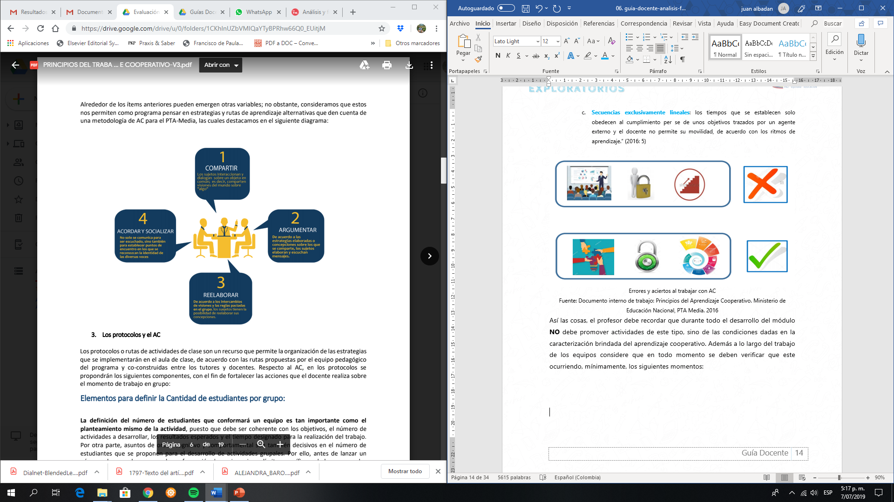<http://www.clcrc.com>

Ilustración 5: Momentos de trabajo en los equipos al trabajar con AC

Fuente: Documento interno de trabajo: Principios del Aprendizaje Cooperativo. Ministerio de Educación Nacional, PTA Media. 2016

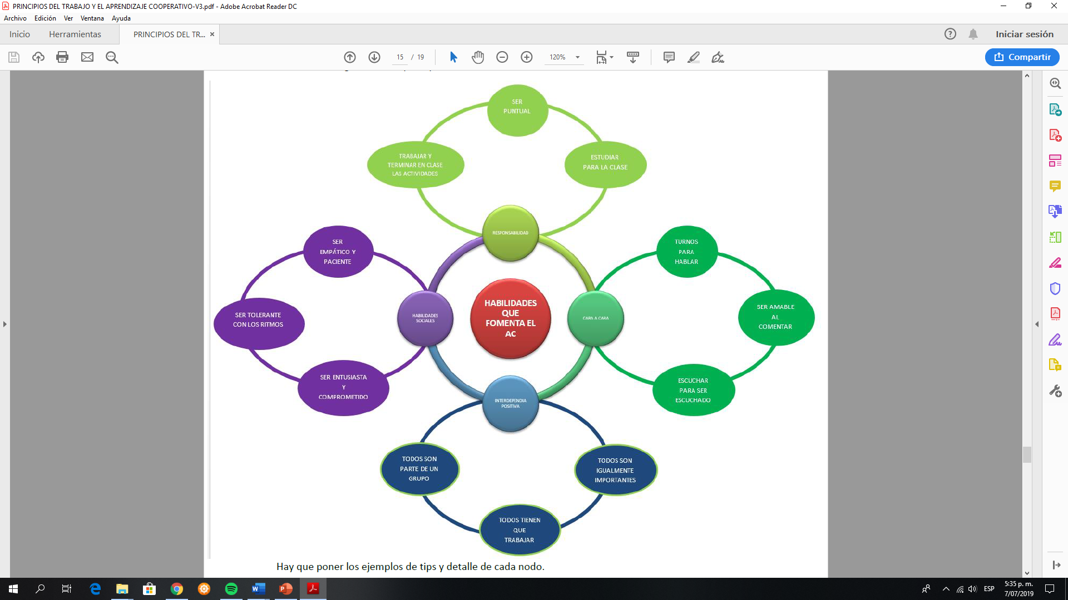Por último, es importante recordar que en la verificación de desempeños y en los objetivos a alcanzar dentro de cada unidad se espera contar con dinámicas como las mencionadas pues estas aportan al desarrollo de habilidades inscritas en las competencias básicas y socioemocionales, como se muestra en la ilustración 6.

Ilustración 6: Habilidades para fomentar con el AC

Fuente: Documento interno de trabajo: Principios del Aprendizaje Cooperativo. Ministerio de Educación Nacional, PTA Media. 2016

* **Evaluación Formativa (EF):** Se comprende la evaluación formativa como ““cualquier evaluación cuya prioridad (diseño y uso) es promover el aprendizaje de los estudiantes” (Figueroa, 2016). Es decir, aquella que “se define como la evaluación llevada a cabo durante el proceso de enseñanza con el fin de mejorar la enseñanza o el aprendizaje […] puede implicar métodos informales […] o el uso formativo de medidas más formales […]” (Shepard, 2006: 16). De acuerdo, con los parámetros desarrollados para la educación media, en el piloto del programa de transformación de la calidad educativa del Ministerio de Educación Nacional (2016) La EF requiere que se comprenda (ilustración 7):

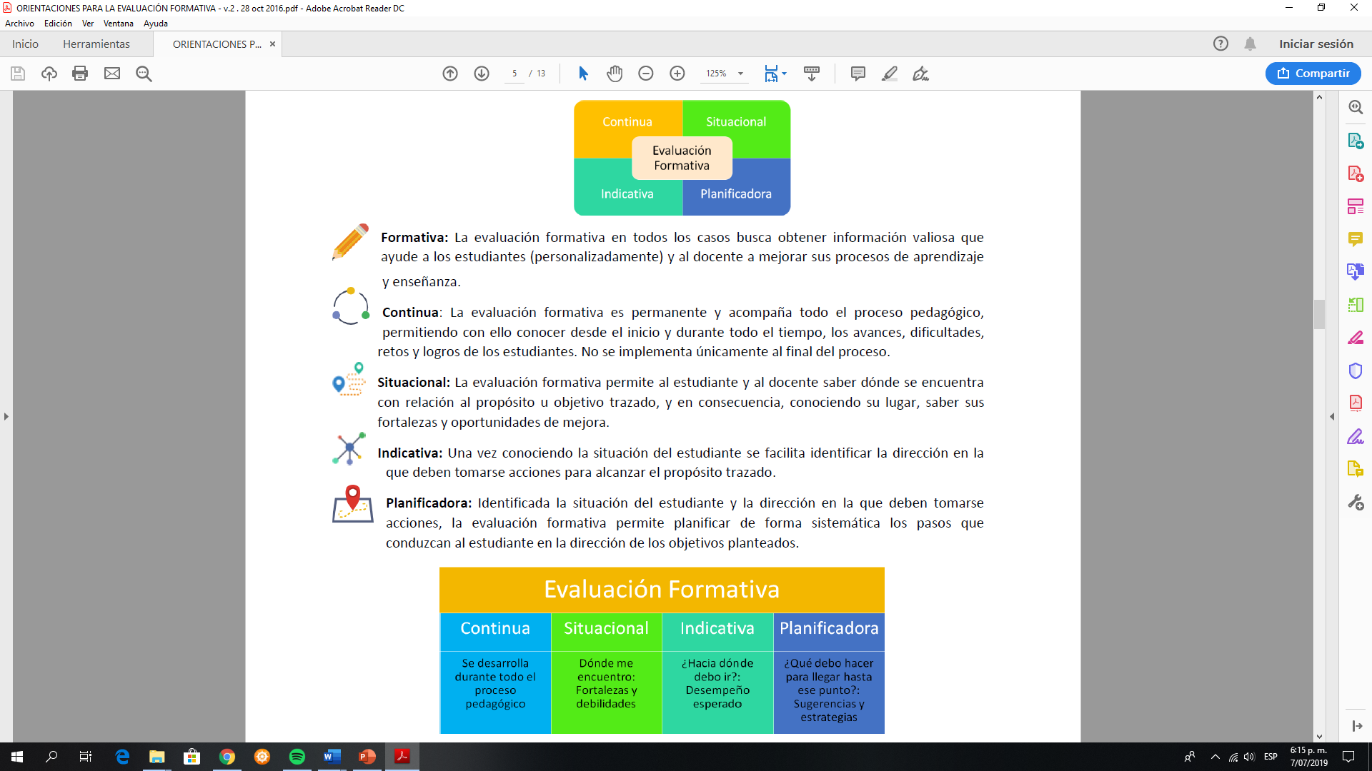Ilustración 7: Características de la Evaluación Formativa

Fuente: Documento interno de trabajo: Principios del Aprendizaje Cooperativo. Ministerio de Educación Nacional, PTA Media. 2016

****Además de lo dicho, el desarrollo de las actividades y las lecciones implica un arduo trabajo autodidáctica, por lo que los profesores deben llevar al estudiante a preguntarse, todo el tiempo, los siguientes cuestionamientos. Es importante reconocer que estos son ejemplos que el profesor puede perfeccionar, ampliar en su propuesta particular. Referidos siempre a acciones asociadas a las características brindadas anteriormente tenemos (ilustración 8)

Ilustración 8: Características de la Evaluación Formativa

Fuente: Documento interno de trabajo: Principios del Aprendizaje Cooperativo. Ministerio de Educación Nacional, PTA Media. 2016

* **Preguntas del carácter continuo**: ¿Para qué estoy desarrollando este proceso? ¿A dónde quiero ir con estos?
* **Preguntas de carácter situacional:** ¿En qué punto me encuentro? ¿qué me falta para mejorar? ¿Qué conocimientos he adquirido sólidamente?
* **Preguntas de carácter indicativo:** ¿Hacia dónde debo ir con las respuestas anteriormente encontradas? ¿Qué es lo que se espera que tenga?
* **Preguntas de carácter planificador:** ¿Qué me falta? ¿Qué debo hacer para llegar hasta el punto propuesto inicialmente? ¿Qué puedo sugerir para mejorar lo realizado? ¿Cuáles fueron las estrategias efectivas que logré?

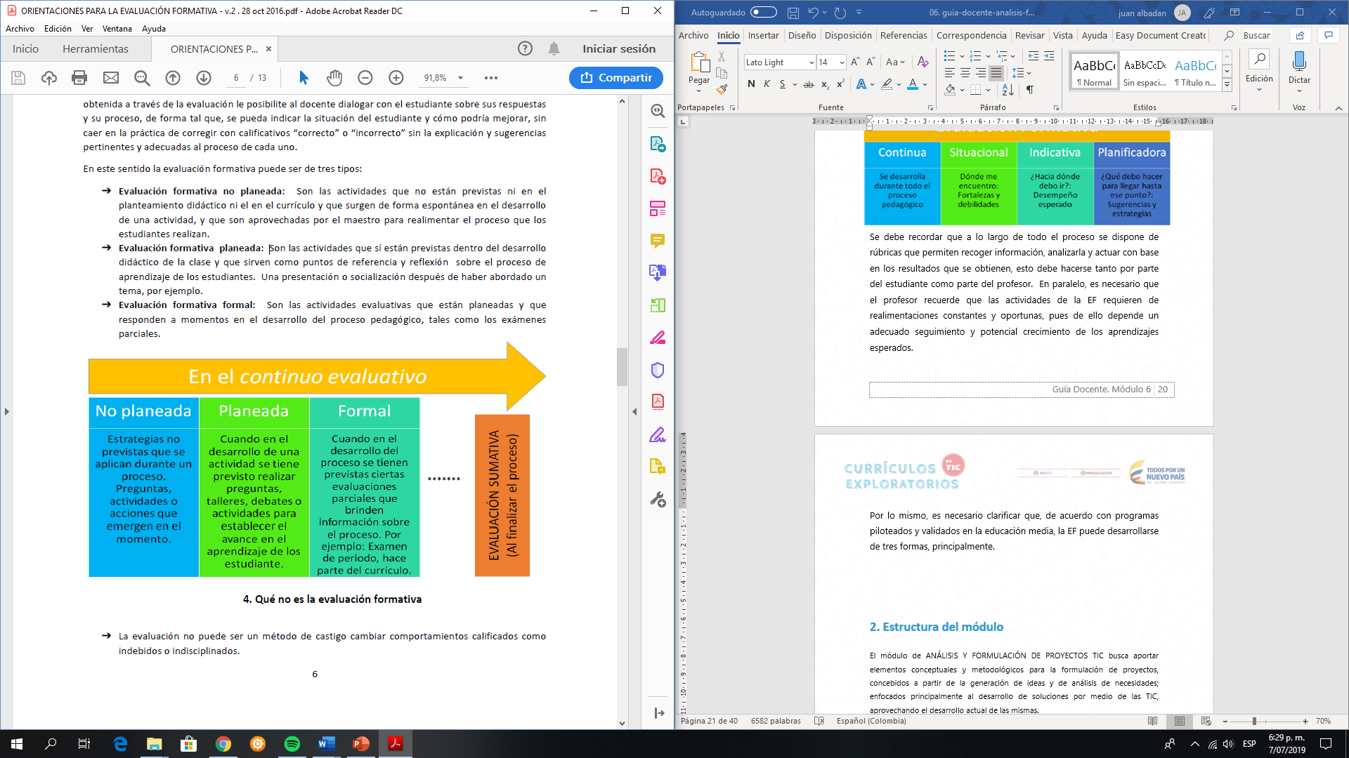En paralelo, se debe recordar que a lo largo de todo el proceso se dispone de rúbricas que permiten recoger información, analizarla y actuar con base en los resultados que se obtienen, esto debe hacerse tanto por parte del estudiante como parte del profesor. En paralelo, es necesario que el profesor recuerde que las actividades de la EF requieren de realimentaciones constantes y oportunas, pues de ello depende un adecuado seguimiento y potencial crecimiento de los aprendizajes esperados.

Por lo mismo, es necesario clarificar que, de acuerdo con programas piloteados y validados en la educación media, la EF puede desarrollarse de tres formas, principalmente (ilustración 9).

Ilustración 9: Tipos de EF

Fuente: Documento interno de trabajo: Principios del Aprendizaje Cooperativo. Ministerio de Educación Nacional, PTA Media. 2016

**2. Estructura del módulo**

El módulo de CIENCIAS DEL AMBIENTE, reconoce que en el contexto que viven nuestros adolescentes y jóvenes, surge la necesidad de plantear ciertos elementos educativos que intervengan en sus procesos sociales y formativos, con base a lo establecido en los lineamientos curriculares del área de ciencias naturales y educación ambiental, es posible establecer una relación directa entre las ciencias naturales y la realidad inmediata de las Instituciones educativas del país, haciendo que el aprendizaje sea significativo y transformador para estos jóvenes. Para su alcance, al iniciar el módulo los estudiantes se encuentran con una contextualización del objetivo a lograr cuando se culmine con todas las actividades de este. En particular este apartado presenta aspectos relacionados con el área de ciencias naturales.

Ello nos enfrenta al desafío de desarrollar en los y las estudiantes las competencias necesarias no solamente para que sepan qué son las ciencias naturales, sino para que puedan comprenderlas, comunicar sus experiencias y sus hallazgos, actuar con ellas en la vida real y hacer aportes a la construcción y al mejoramiento de su entorno.

Este módulo está dispuesto como se muestra a continuación:

1. **Contextualización de aprendizajes:**

**¿Qué voy a aprender?**

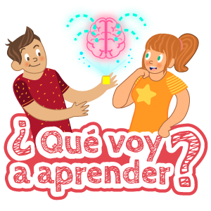

En esta sección se presentan una introducción y justificación sucinta de lo que se va a desarrollar y su cabida dentro de la propuesta curricular de programación. Allí se decantan, de forma particular, los objetivos que se pretenden alcanzar y para los que se diseñaron cada unidad y cada actividad relacionada. Luego de ello, se explicitan los elementos de los referentes curriculares nacionales a los que se le dio prioridad en el diseño (en particular lo referido con los lineamientos curriculares del área, los estándares básicos de competencias y los Derechos Básicos de Aprendizaje correspondientes).

1. **Activación de Saberes previos:**

**¿Qué necesito saber?**

En este apartado se plantea una tarea, actividad o situación problema de la que se podrán reconocer elementos, componentes y relaciones requeridas para un óptimo desarrollo de las unidades que se describen en el módulo. Se espera que de allí se reconozcan los componentes que requieren atención y aquellos que se encuentran en condiciones para dar apertura al desarrollo de las unidades. No es una sección que pretenda evaluar (desde lo calificativo) como parte del módulo, sino que plantea reconocimiento y diagnóstico del estado en el que se encuentra un estudiante al abordar el desarrollo de las actividades que se proponen. De allí se pueden detonar y emerger necesidad de generar actividades de apoyo y de profundización; asimismo aspectos que han de trabajarse y realizar seguimiento riguroso a lo largo de cada una de las actividades dispuestas en cada unidad.

**¿Cómo lo voy a hacer?**



1. **Desarrollo de unidades:**

El módulo 5, está organizado en 4 unidades, la unidad 1 introduce al estudiante en el reconocimiento de los biomas y ecosistemas que rodean. La unidad 2 muestra conceptos y significados de los recursos renovables y no renovables, su impacto e invita a actuar en el estado actual de los mismos. En la unidad 3 se les enseñará a los estudiantes el impacto ambiental que causan los desarrollos desmesurados de la tecnología y la necesidad de controlar lo mismo. Finalmente, en la unidad 4 los estudiantes aprenderán a vincular las TIC y las ciencias del ambiente, por medio del desarrollo sostenible, sus componentes y acciones que 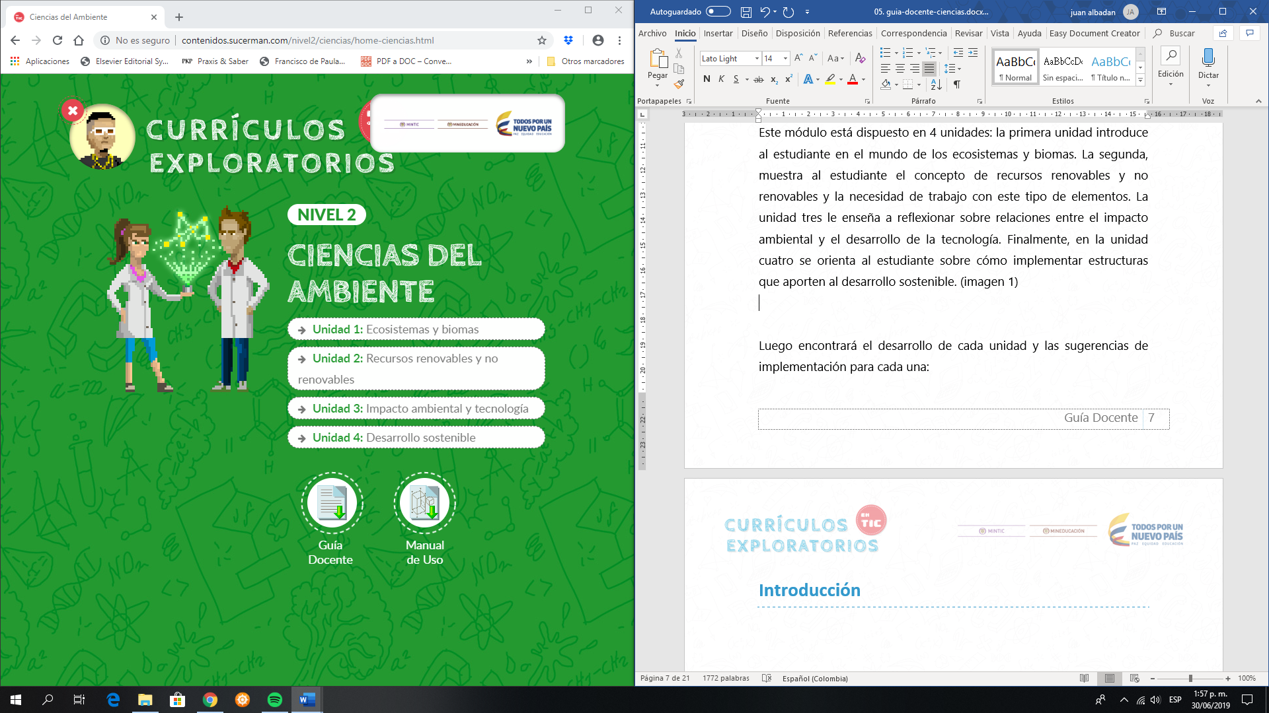permiten aportar al mismo.

1. **Secciones especiales:**

**¿Para qué lo hago?**

A lo largo de algunos módulos encontrará dos secciones especiales: la de actividades de Orientación socio ocupacional y la de actividades de emprendimiento. En cada una de ellas se proponen acciones que dan cuenta de intervenciones para la identificación, emergencia, profundización y/o determinación de aspectos asociados al proyecto de vida, a la vinculación con el sistema de educación terciaria y/o con el mundo laboral.

Para este módulo (5) no se encuentran secciones especiales

1. **Contextualización de aprendizajes**

En el módulo que van a realizar los estudiantes encontrarán los siguientes componentes para desarrollar y los aprendizajes a obtener, como se muestra.

|  |  |
| --- | --- |
| **MODULO 5: CIENCIAS DEL AMBIENTE**  **GRADO: DÉCIMO** | |
| 1. **OBJETIVOS** | |
| * 1. **Objetivo general:**   Identificar el papel de las ciencias del ambiente y sus relacionamientos con las TIC y sus impactos   * 1. **Objetivos específicos:** * Formar en ciencias naturales mediadas por tics, orientándolos a la búsqueda de significado y contextualización de los conocimientos adquiridos. * Establecer acercamientos significativos que los lleve a evaluar y transformar conocimientos e imaginarios, generando y reforzando valores que les permita adquirir y asumir de forma responsable las competencias personales y sociales desde las ciencias naturales. * Promover la adquisición de competencias sociales, comunicativas, laborales y afectivas por medio del trabajo cooperativo. * Conocer y aplicar la tecnología para el aprendizaje de las ciencias naturales | |
| **Referentes legales en asocio (áreas básicas)** | |
| Estándares asociados: con los procesos a desarrollar en la clase. | **Ciencias** |
| Identifico aplicaciones de diferentes modelos biológicos, químicos y físicos en procesos industriales y en el desarrollo tecnológico; analizo críticamente las implicaciones de sus usos. |
| DBA asociado con los procesos a desarrollar en la clase. | **Ciencias** |
| Analiza cuestiones ambientales actuales, como el calentamiento global, contaminación, tala de bosques y minería, desde una visión sistémica (económico, social, ambiental y cultural). |

Seguido de ello encuentra una actividad para activar los saberes previos en asocio con las áreas básicas, como se muestra a continuación:

1. **Activación de saberes previos**

Recuerde que los conceptos tratados en este módulo se pueden abordar revisando cada tema y, al mismo tiempo, llevándolo a la práctica (interactuando con la app), así el estudiante podrá abordar cada tema desde el inicio de su proyecto y reconociendo lo que sabe y las modificaciones que ha venido realizando a ello, e ir aplicando los conceptos a su construcción y programación. El módulo cuenta con varias actividades de aprendizaje que el docente debe revisar con el estudiante, lo cual ayudará a determinar la comprensión de cada tema por parte del estudiante.

|  |  |
| --- | --- |
| **CIENCIAS NATURALES** | |
| DBA ASOCIADO: | Analiza cuestiones ambientales actuales, como el calentamiento global, contaminación, tala de bosques y minería, desde una visión sistémica (económico, social, ambiental y cultural). |

|  |  |
| --- | --- |
| **Tiempo de ejecución: 3 horas** | |
| **PLANTEAMIENTO DE LA TAREA** | **Materiales** |
| **EL TIEMPO BIOLÓGICO Y LOS CAMBIOS**   1. Organízate en grupos de 4 compañeros, con los roles que se asignen en cada uno. 2. Observa la siguiente imagen y luego compleméntala con el video que se muestra.   Imagen relacionada  Fuente: https://es.slideshare.net/queule11/origen-de-la-vida-60386365  <https://www.youtube.com/watch?time_continue=97&v=nQoNK8ZIOqc>  Responde los siguientes cuestionamientos:  1. ¿Qué cambios identificas en la imagen?  2. ¿Cómo afectan estos cambios a los ecosistemas y entornos?  3. Ubique en la imagen las contribuciones tecnológicas que se han venido desarrollando en el tiempo  4. Argumenten si el desarrollo de los inventos tecnológicos tiene impacto en estos tiempos y evoluciones.  5. ¿Pueden explicar como el origen de las cosas genera cambios y orígenes importantes en los entornos?  6. ¿Es discutible que los desarrollos tecnológicos no tienen impacto en los ecosistemas?  Preparen una exposición atendiendo estas preguntas y socialicen con sus compañeros de clase.  Te puedes apoyar de las siguientes imágenes:    Tomado de: <http://siplandi.seducoahuila.gob.mx/SIPLANDI_NIVELES_2015/SECUNDARIA2015/DOCUMENTOSGENERALES/GENERALES/MANEJO_ECOSISTEMAS.pdf> |  |

1. **Desarrollo de las unidades del módulo**

|  |  |  |  |  |
| --- | --- | --- | --- | --- |
| **ÁREA** | **ASIGNATURA** | **GRADO** | **DURACIÓN** | **AÑO** |
| Competencias básicas específicas | Ciencias naturales | 10 | 2 horas semanales. 20 semanas | 2019 |

* 1. **Unidad 1**

|  |  |
| --- | --- |
| **Semana** | 1-6 |
| **Componente** | Ecosistemas y biomas. |
| **Contenidos** | * Factores ambientales: bióticos y abióticos. * Niveles de organización: especie, población, comunidad, ecosistema. * Flujo de energía en la naturaleza: niveles tróficos. * Clasificación de los principales biomas terrestres. |
| **Objetivos** | |  |  | | --- | --- | | **¿QUÉ VOY A APRENDER?** | **¿QUÉ NECESITO PARA REALIZAR ESTE TRABAJO?** | | * Identificar factores ambientales: bióticos y abióticos, presentes en nuestro entorno. * Entender los niveles de organización: especie, población, comunidad, ecosistema. * Identificar el flujo de energía en la naturaleza: niveles tróficos. * Clasificar los principales biomas terrestres e identificar en cuál de ellos habito. * Plantear alternativas de abordaje diferentes a la tradicional. * Utilizar los conocimientos adquiridos para moldearlos y ponerlos en acción, de forma contextualizada. * Establecer estrategias para la consecución del logro y resolución de una tarea, en respeto por los otros y el contexto. | * Escuchar activamente a mis compañeros y compañeras de clase, reconociendo sus puntos de vista. * Combinar diversos modelos de los abordajes realizados, por integrantes y diversidad de conocimientos. * Combinar el planteamiento de ideas para la puesta en escena del plan de trabajo. * Llevar registro de los abordajes y de las formas y razones que explican los haceres cuando se aborda un fenómeno. * Establecer conclusiones, en coherencia con la situación abordada. * Comprender los diferentes roles que se pueden tomar en una estrategia y respeta en el que se encuentra en un determinado momento. | |
| **Actividades** | Lección 1: Factores bióticos y abióticos  Lección 2: Niveles de organización de los seres vivos |
| **Recursos** | Internet, computadores, hojas, fotos o imágenes, impresora.  Internet, computadores, papel, marcadores, tablero. |
| **Criterios de evaluación** | |

Utiliza la rúbrica de evaluación que prosigue:

|  |  |  |  |  |
| --- | --- | --- | --- | --- |
| **Carácter de los desempeños** | **Indicador por evaluar** | **Sí** | **Parcialmente** | **No** |
| Lograr la interacción activa, continua y consciente entre los saberes previos, los conocimientos nuevos y los sujetos que se encuentran inmersos en una situación. | Combiné diversos modelos de los abordajes realizados, por integrantes y diversidad de conocimientos. |  |  |  |
| Combiné el planteamiento de ideas para la puesta en escena del plan de trabajo. |  |  |  |
| Identifiqué factores ambientales: bióticos y abióticos, presentes en mi entorno cercano y regional. |  |  |  |
| Entendí los niveles de organización: especie, población, comunidad, ecosistema que me rodean. |  |  |  |
| Agrupar información a partir de criterios definidos y emergentes. Implica la presentación esquemática de la información. | Llevé registro de los abordajes y de las formas y razones que explican los haceres cuando se aborda un fenómeno. |  |  |  |
| Identifiqué el flujo de energía en la naturaleza: niveles tróficos. |  |  |  |
| Planteé alternativas de abordaje diferentes a la tradicional. |  |  |  |
| Dar cuenta del cómo y del porqué de los caminos que se siguen para llegar a dar respuesta a un problema o situación. | Establecí conclusiones, en coherencia con las situaciones abordadas. |  |  |  |
| Utilicé los conocimientos adquiridos para moldearlos y ponerlos en acción, de forma contextualizada. |  |  |  |
| Establecí estrategias para la consecución del logro y resolución de una tarea, en respeto por los otros y el contexto. |  |  |  |
| Identificar el punto de vista propio y diferenciarlo del punto  de vista de los demás. | Comprendí los diferentes roles que se pueden tomar en una estrategia y respeta en el que se encuentra en un determinado momento. |  |  |  |
| Escuche activamente a mis compañeros y compañeras de clase, reconociendo sus puntos de vista, a lo largo de sus exposiciones. |  |  |  |

* 1. **Unidad 2**

|  |  |
| --- | --- |
| **Semana** | 7-10 |
| **Componente** | Recursos renovables y no renovables. |
| **Contenidos** | Características de los recursos, renovables y no renovables.  El agua**,** importancia en los diferentes procesos de la vida. Intervenciones antrópicas que afectan el agua, potabilización del agua.  El suelo**,** procesos de degradación por intervenciones antrópicas. Recuperación del suelo.  El aire**,** los diferentes factores que afectan su composición. |
| **Objetivos** | |  |  | | --- | --- | | **¿QUÉ VOY A APRENDER?** | **¿QUÉ NECESITO PARA REALIZAR ESTE TRABAJO?** | | * Reconocer la importancia de los recursos naturales como el agua, el suelo y el aire y propone posibles soluciones individuales y colectivas para impulsar su conservación. * Entender las características de los recursos, renovables y no renovables. * Identificar la importancia del agua en los diferentes procesos de la vida. * Caracterizar intervenciones antrópicas que afectan el agua y su potabilización. * Comprender procesos de degradación del suelo por intervenciones antrópicas. * Plantear alternativas para el cuidado y recuperación del suelo. * Determinar los diferentes factores que afectan la composición del aire. * Establecer estrategias para realizar la tarea con fines claramente determinados. | * Recorrer entre diversos planteamientos que emergen de parte de todos los integrantes de un equipo y/o de diversas fuentes de análisis. * Refinar las configuraciones encontradas, con base en el sistema que se utiliza para representar el fenómeno de los recursos. * Lograr comunicar explicita y concretamente los resultados del trabajo realizado. * Establecer cuando un fenómeno y sus abordajes tienen solución y la presenta. * Plantear problematizaciones asociadas a un fenómeno. * Utilizar los conocimientos adquiridos para moldearlos y ponerlos en acción, de forma contextualizada. | |
| **Actividades** | Lección 2: Crucigrama (generalidades del agua)  Lección 3: Conceptos de suelo (completar) |
| **Recursos** | Computador, internet, programas y aplicaciones para presentaciones, video beam. |
| **Criterios de evaluación** | |

|  |  |  |  |  |
| --- | --- | --- | --- | --- |
| **Carácter de los desempeños** | **Indicador por evaluar** | **Sí** | **Parcialmente** | **No** |
| Lograr la interacción activa, continua y consciente entre los saberes previos, los conocimientos nuevos y los sujetos que se encuentran inmersos en una situación. | Reconocí la importancia de los recursos naturales como el agua, el suelo y el aire y propone posibles soluciones individuales y colectivas para impulsar su conservación. |  |  |  |
| Recorrí entre diversos planteamientos que emergen de parte de todos los integrantes de un equipo y/o de diversas fuentes de análisis. |  |  |  |
| Agrupar información a partir de criterios definidos y emergentes. Implica la presentación esquemática de la información. | Entendí las características de los recursos, renovables y no renovables. |  |  |  |
| Refiné las configuraciones encontradas, con base en el sistema que se utiliza para representar los fenómeno de los recursos. |  |  |  |
| Articular situaciones y presentar resultados puntuales. | Logré comunicar explicita y concretamente los resultados del trabajo realizado. |  |  |  |
| Identifiqué la importancia del agua en los diferentes procesos de la vida. |  |  |  |
| Comprendí procesos de degradación del suelo por intervenciones antrópicas. |  |  |  |
| Caractericé intervenciones antrópicas que afectan el agua y su potabilización |  |  |  |
| Ejecutar planes o acciones que dan respuesta concreta a una situación. | Establecí cuándo un fenómeno y sus abordajes tienen solución y la presenta. |  |  |  |
| Planteé problematizaciones asociadas a un fenómeno. |  |  |  |
| Planteé alternativas para el cuidado y recuperación del suelo. |  |  |  |
| Superar situaciones, lograr objetivos difíciles y alcanzar los resultados esperados en torno a una meta estimulante y retadora.  Participar en una actividad con escepticismo reflexivo. | Establecí estrategias para realizar la tarea con fines claramente determinados. |  |  |  |
| Utilicé los conocimientos adquiridos para moldearlos y ponerlos en acción, de forma contextualizada. |  |  |  |
| Determiné los diferentes factores que afectan la composición del aire |  |  |  |

* 1. **Unidad 3**

|  |  |
| --- | --- |
| Semana | 11-15 |
| Componente | Impacto ambiental y tecnología |
| Contenidos | * Impactos ambientales * Tecnología y ambiente * Residuos electrónicos * Evaluación de impacto ambiental |
| Objetivos | |  |  | | --- | --- | | **¿QUÉ VOY A APRENDER?** | **¿QUÉ NECESITO PARA REALIZAR ESTE TRABAJO?** | | * Identificar los impactos ambientales causados por la tecnología. * Reconocer relaciones existentes entre tecnología e impactos ambientales. * Reconocer lo que son los residuos electrónicos, su buen uso y alternativas de manejo. * Reconocer los problemas que surgen del uso y disposición de las distintas clases de recursos en diversos contextos. * Identificar prácticas adecuadas para el uso y preservación de los recursos. * Aceptar las situaciones que no controla y afectan negativamente la tarea y la dinámica de equipo en un determinado momento. * Descifrar las variables asociadas a los fenómenos, logrando pasar de artefactos a instrumentos de uso tecnológico. | * Categorizar los encuentros, problemáticas y hallazgos, que se dan en el abordaje de un fenómeno, por relevancia, importancia y significancia de lo buscado. * Reconocer oportunidades en los planteamientos y creación de ideas para abordar una tarea. * Plantear alternativas de abordaje diferentes a la tradicional. * Recoger y evaluar situaciones retadoras y las problematiza en pro de generar estrategias adecuadas para la tarea asignada. * Estar abierto a posibilidades no planeadas inicialmente y a involucrarlas dentro de las estrategias. * Explicar modelos de acción y retroacción de los fenómenos en el fenómeno. Planteando, por ejemplo, como una modificación afecta todos los demás elementos. | |
| Actividades | Lección 3: Tecnología y ambiente (selección múltiple)  Lección 4: Crucigrama evaluación de impacto ambiental |
| Recursos | * Computador * Internet * Cámaras de video * Celulares * Programas y aplicaciones para editar. |
| **Criterios de evaluación** | |

|  |  |  |  |  |
| --- | --- | --- | --- | --- |
| **Carácter de los desempeños** | **Indicador por evaluar** | **Sí** | **Parcialmente** | **No** |
| Agrupar información a partir de criterios definidos y emergentes. | Categoricé los encuentros, problemáticas y hallazgos, que se dan en el abordaje de un fenómeno, por relevancia, importancia y significancia de lo buscado. |  |  |  |
| Reconocí relaciones existentes entre tecnología e impactos ambientales. |  |  |  |
| Reconocí lo que son los residuos electrónicos, su buen uso y alternativas de manejo. |  |  |  |
| Reconocí los problemas que surgen del uso y disposición de las distintas clases de recursos en diversos contextos. |  |  |  |
| Articular situaciones y presentar resultados puntuales. | Identifiqué prácticas adecuadas para el uso y preservación de los recursos. |  |  |  |
| Identificar y articular simultáneamente semejanzas y diferencias entre varias temas, ideas o situaciones. Implica plantear hipótesis que emergen de la símil de situaciones. | Descifré las variables asociadas a los fenómenos, logrando pasar de artefactos a instrumentos de uso tecnológico. |  |  |  |
| Identifiqué los impactos ambientales causados por la tecnología. |  |  |  |
| Interpretar una tarea o situación y cambiar de estrategia en el momento de abordarla. | Reconocí oportunidades en los planteamientos y creación de ideas para abordar una tarea. |  |  |  |
| Planteé alternativas de abordaje diferentes a la tradicional. |  |  |  |
| Participar en una actividad con escepticismo reflexivo. | Recogí y evalué situaciones retadoras y las problematiza en pro de generar estrategias adecuadas para la tarea asignada. |  |  |  |
| Transformar los vacíos de conocimiento en oportunidades de acción y producción de nuevo conocimiento. | Estuve abierto a posibilidades no planeadas inicialmente y a involucrarlas dentro de las estrategias. |  |  |  |
| Expliqué modelos de acción y retroacción de los fenómenos en el fenómeno. Planteando, por ejemplo, como una modificación afecta todos los demás elementos. |  |  |  |
| Reconocer situaciones de presión en la vida cotidiana y resolverlas de forma eficaz haciendo uso los recursos disponibles. | Acepté las situaciones que no controla y afectan negativamente la tarea y la dinámica de equipo en un determinado momento. |  |  |  |

* 1. **Unidad 4**

|  |  |
| --- | --- |
| Semana | 16-20 |
| Componente | Desarrollo sostenible |
| Contenidos | * Desarrollo sostenible * Principios del desarrollo sostenible * Indicadores de desarrollo sostenible |
| Objetivos | |  |  | | --- | --- | | **¿QUÉ VOY A APRENDER?** | **¿QUÉ NECESITO PARA REALIZAR ESTE TRABAJO?** | | * Reconocer los problemas que surgen del uso y disposición de las distintas clases de recursos en diversos contextos. * Identificar prácticas adecuadas para el uso y preservación de los recursos. * Reconocer qué es, cuáles son sus principios y qué indicadores tiene el desarrollo sostenible. * Controlar el uso del tiempo para generar abordajes de las estrategias decididas. * Parametrizar elementos que se encuentran en los abordajes del desarrollo sostenible y descartar acciones que no aportan a su totalidad. * Establecer modelos que sintetizan los desarrollos y las propuestas para el desarrollo sostenible. * Generar preguntas y contra preguntas, ejemplos y contraejemplos, que permitan robustecer los planteamientos en el desarrollo sostenible. | * Explicar modelos de acción y retroacción de los fenómenos en el desarrollo sostenible. Planteando, por ejemplo, como una modificación afecta todos los demás elementos. * Transformar hallazgos cualitativos en datos cuantitativos e interpretar cualitativamente lo cuantitativo. * Ejecutar planes de acción para abordar los fenómenos que aborda el desarrollo sostenible. * Explorar diversas alternativas y opciones para la puesta en acción de planes y estrategias que ayuden al desarrollo sostenible. * Evaluar, conscientemente, las repercusiones de los abordajes y resultados del desarrollo sostenible. * Aceptar las situaciones que no controla y afectan negativamente la tarea y la dinámica de equipo en un determinado momento. * Realizar planteamientos de manera respetuosa con los otros. | |
| Actividades | Lección 2: Principios del desarrollo sostenible (arrastre)  Lección 3: Sopa de letras desarrollo sostenible |
| Recursos | * Computador * Internet * Videos * Información recolectada |
| **Criterios de evaluación** | |

|  |  |  |  |  |
| --- | --- | --- | --- | --- |
| **Carácter de los desempeños** | **Indicador por evaluar** | **Sí** | **Parcialmente** | **No** |
| Transformar los vacíos de conocimiento en oportunidades de acción y producción de nuevo conocimiento.  Valorar distintas alternativas de acción para tomar decisiones | Expliqué modelos de acción y retroacción de los fenómenos en el desarrollo sostenible. Planteando, por ejemplo, como una modificación afecta todos los demás elementos. |  |  |  |
| Transformé hallazgos cualitativos en datos cuantitativos e interpretar cualitativamente lo cuantitativo. |  |  |  |
| Reconocí qué es, cuáles son sus principios y qué indicadores tiene el desarrollo sostenible. |  |  |  |
| participar en una actividad con escepticismo reflexivo.  Establecer juicios decididos y autorregulados | Exploré diversas alternativas y opciones para la puesta en acción de planes y estrategias que ayuden al desarrollo sostenible. |  |  |  |
| Identifiqué prácticas adecuadas para el uso y preservación de los recursos. |  |  |  |
| Ejecución de planes o acciones que dan respuesta concreta a una situación.  Reconocer situaciones de presión en la vida cotidiana y resolverlas de forma eficaz haciendo uso los recursos disponibles. | Ejecuté planes de acción para abordar los fenómenos que aborda el desarrollo sostenible. |  |  |  |
| Reconocí los problemas que surgen del uso y disposición de las distintas clases de recursos en diversos contextos. |  |  |  |
| Acepté las situaciones que no controlo y afectan negativamente la tarea y la dinámica de equipo en un determinado momento. |  |  |  |
| Comprometerse y actuar en pos de la consecución del cumplimiento de una tarea asignada por sí mismo o por otros. | Evalué, conscientemente, las repercusiones de los abordajes y resultados del desarrollo sostenible. |  |  |  |
| Dar cuenta del cómo y del porqué de los caminos que se siguen para llegar a dar respuesta a un problema o situación. | Generé preguntas y contra preguntas, ejemplos y contraejemplos, que permitan robustecer los planteamientos en el desarrollo sostenible. |  |  |  |
| Agrupar información a partir de criterios definidos y emergentes. | Parametricé elementos que se encuentran en los abordajes del desarrollo sostenible y descartar acciones que no aportan a su totalidad. |  |  |  |
| Lograr la interacción activa, continua y consciente entre los saberes previos, los conocimientos nuevos y los sujetos | Controlé el uso del tiempo para generar abordajes de las estrategias decididas. |  |  |  |
| Articular situaciones y presentar resultados puntuales. | Establecí modelos que sintetizan los desarrollos y las propuestas para el desarrollo sostenible. |  |  |  |
| Comunicarse asertivamente y relacionarse de manera justa y respetuosa con otros. | Realicé planteamientos de manera respetuosa con los otros. |  |  |  |

1. **Sugerencias didácticas y metodológicas para la implementación**

Para el desarrollo de las lecciones dispuestas en cada unidad de este módulo, considere los siguientes elementos para mejorar y optimizar su desarrollo.

* *A lo largo de todo el módulo, de forma constante, indague aspectos como ¿El objetivo de la ruta fue claro? ¿La metodología implementada fue adecuada? ¿La situación seleccionado y la metodología para presentarla generaron aprendizajes?; ¿Se comprendió lo que implica los objetos abordados y sus características a partir de las relaciones con la tecnología?*
* *Para los tratamiento didáctico de las preguntas de cada unidad (ecosistemas, biomas, recursos, desarrollo sostenible) organice plenarias de socialización con la comunidad, tenga en la cuenta qué se debe dar a conocer principalmente.*
* *Cada vez que termine una unidad proponga a los estudiantes que construyan carteles y los ubiquen en lugares estratégicos y de impacto dentro de la IE, sobre el desarrollo sostenible y los TIP´s para mejorar el impacto ambiental que se esta causando con el uso de dispositivos dentro de la IE.*
* *Organice encuestas (apóyese del profesor de matemáticas) que indaguen sobre el uso y manejo de dispositivos tecnológicos en los miembros de la comunidad educativa.*
* *Con los resultados obtenidos plantee una estrategia de comunicación (apóyese del profesor de sociales y español) que permita visualizar los impactos que se generan con el uso excesivo de dispositivos, las mayores problemáticas y las opciones que se pueden tener.*
* *Organice jornadas de recolección, reciclaje y re-uso de dispositivos tecnológicos que dispongan para darles un mejor tratamiento y poner en uso los tips dados en los módulos.*
* *Organice grupos de trabajo que funcionen como veedores de los usos, excesos y problemáticas primordiales en los descansos y tiempos libres de los miembros de la comunidad educativa.*
* *Organice visitas a los entornos cercanos para la identificación de los contextos geográficos y biológicos que rodean la IE.*
* *Permita el establecimiento de relaciones entre sus estudiantes y estudiantes de otra IE cercana para conformar redes de veeduría ambiental.*

Algunas sugerencias para evaluar competencias de acuerdo con las acciones de los estudiantes respecto de su proceso de aprendizaje se muestran a continuación.

*Tabla. Criterios para evaluar competencias básicas*

|  |  |  |
| --- | --- | --- |
| CRITERIOS PARA EVALUAR COMPETENCIAS BÁSICAS | | |
| Competencia | **Criterio** | **Acciones para su identificación** |
| Pensamiento analítico | * El estudiante hace uso del conocimiento en diversos contextos. * El estudiante aprovecha el tiempo de manera adecuada para la solución de tareas y actividades. * El estudiante plantea situaciones hipotéticas que le permiten encontrar caminos de solución. * El estudiante es propositivo y plantea estrategias de solución. * El estudiante hace análisis situaciones que le posibiliten oportunidades de alcance de objetivos en la realización de actividades. * El estudiante es crítico y asertivo en el trabajo cooperativo. | * Proponga a los estudiantes situaciones diversas en las que pueda hacer transferencia de conocimientos. * Asigne roles para desarrollar el trabajo cooperativo, de tal manera que pueda identificar a partir de esto, las potencialidades de cada estudiante en relación con esta competencia. * Haga ejercicios de socialización que le permita identificar el nivel de comunicación y manejo conceptual de los estudiantes. * Coloque al estudiante en el ejercicio de sortear situaciones para identificar su capacidad de análisis. |
| Pensamiento estratégico | * El estudiante sistematiza, selecciona, clasifica y define estrategias y caminos de solución de tareas y actividades. * El estudiante argumenta proceso en la toma de decisiones. * Hace uso de instrumentos para organizar, clasificar y categorizar la información. * El estudiante es creativo en la presentación de resultados. * El estudiante hace uso de estrategias de comunicación para presentar y sintetizar resultados. * El estudiante tomo decisiones relacionadas con lo que les permite o no el alcance de los objetivos. * El estudiante es organizado y sistemática en el trabajo cooperativo. | * Solicite a los estudiantes que expongan diferentes estrategias de solución de las situaciones. * Pida a sus estudiantes que creen sus propios instrumentos de recolección de información. * Proponga a sus estudiantes que construyan rutas de exposición de resultados para identificar su capacidad de síntesis. * Haga rotación de roles en el trabajo cooperativo para identificar las potencialidades de los estudiantes en relación con esta competencia. |

Fuente propia

*Tabla. Criterios para evaluar competencias Socioemocionales*

|  |  |  |
| --- | --- | --- |
| CRITERIOS PARA EVALUAR COMPETENCIAS SOCIOEMOCIONALES | | |
| Competencia | **Criterio** | **Acciones para su identificación** |
| Toma responsable de decisiones | * El estudiante argumenta acciones para determinar estrategias. * El estudiante escucha con respeto a sus compañeros y es respetuoso y crítico es sus intervenciones. * El estudiante es creativo, propositivo y estratégico en la solución de planes y tareas. * El estudiante evalúa posibilidades de solución y asume los resultados a partir de la toma decisiones. * El estudiante propone y/o participa del consenso en equipo para la toma de decisiones. | * Plantee situaciones hipotéticas sobre toma de decisiones, que le permitan identificar el nivel de responsabilidad de los estudiantes. * Ponga a sus estudiantes a justificar las estrategias llevadas a cabo en la solución de planes y tareas. * Realice procesos de coevaluación y autoevaluación. * Solicite a sus estudiantes que ellos mismos asignen los roles cuando se realice trabajo cooperativo. |
| Determinación | * El estudiante asume la responsabilidad de sus acciones y aportes para la consecución de objetivos. * El estudiante participa, propone y genera alternativas creativas para entregar resultados con fines claramente determinados. * El estudiante hace uso adecuado del tiempo y maneja de manera adecuada los momentos de tensión que genera el trabajo y la responsabilidad por la entrega oportuna de resultados. * El estudiante aprovecha los elementos del contexto para la consecución y permanencia constante frente a las tareas. * El estudiante acepta y maneja situaciones que no controla y logra el alcance de objetivos a pesar de las adversidades. * El estudiante maneja de manera adecuada las situaciones que se generan por el trabajo en equipo. | * Construya los grupos de trabajo, pero también permita que sus estudiantes en otras ocasiones se organicen para ello. Esto le dejará ver el nivel de responsabilidad cuando se les permite ser autónomos. * Permítales a sus estudiantes definir el tiempo que consideran pertinente para el desarrollo de planes y tareas, sin embargo indíqueles cuál es el tiempo máximo que podrían contemplar. * Confronte a sus estudiantes en los momentos de dificultad para que ellos mismos tomen decisiones para superarlas. |
| Conciencia social | * El estudiante muestra actitud de escucha en el trabajo en equipo y en el desarrollo general de la clase y realiza sus planteamientos de manera respetuosa con los otros. * El estudiante canaliza sus emociones y es respetuoso frente a las emociones de los demás. * El estudiante propone estrategias de comunicación que favorezcan el trabajo y sus resultados. Lo que implica comprender los diferentes roles que se pueden tomar en una estrategia y respeta en el que se encuentra en un determinado momento. | * Acuerde con sus estudiantes normas para el desarrollo normas de la clase en el que se incluya aquellas relacionadas con el comportamiento, respeto, responsabilidad y cumplimiento, entre otros. * Haga énfasis sobre las diversas habilidades que pueden tener los estudiantes, aspecto que contribuye a complementar los saberes cuando se realiza trabajo cooperativo. |

Fuente propia

1. **Bibliografía**

Albadan, J. (2017). Identidad Profesional del profesor de matemáticas, más que competencias docentes. Conferencia presentada en el ciclo de conferencias virtuales de la Universidad de los Andes. Grupo GEMAD. Disponible en <http://funes.uniandes.edu.co/>

Ausubel, D.P. (1968). Educational psychology: a cognitive view. New York, Holt, Rinehart and Winston.

Ausubel, D.P., Novak, J.D. & Hanesian, H. (1983). Psicología educativa: un punto de vista cognoscitivo. México, Editorial Trillas. Traducción al español, de Mario Sandoval P., de la segunda edición de Educational psychology : a cognitive view.

Bertoni, E. (2009). La transposición didáctica. Un campo de reflexión con múltiples posibilidades para la docencia. *Área de fortalecimiento didáctico 2009 MODULO II. 1-9.*

Bruner, J. (1986). *Realidad mental y mundos posibles. Los actos de la imaginación que dan sentido a la experiencia*. Barcelona: Gedisa.

Bruner, J. (1991). *Actos de significación. Más allá de la revolución cognitiva*. Barcelona: Alianza Editorial.

Camargo, A., Martínez, C. (2010). Jerome Bruner: dos teorías cognitivas, dos formas de significar, dos enfoques para la enseñanza de la ciencia. *Psicogente, 13 (24)*. Pp.329-346. Barranquilla, Colombia.

Chevallard, Y. (1991). *La transposición didáctica.* Del saber sabio al saber enseñado. Argentina: Editorial AIQUE.

De Rus, M. (2014). *Metodologías activas y aprendizaje por descubrimiento. Las TIC y la Educación.* Marpadal Interactive Media, S.L.

Figueroa María [Todos a Aprender]. (2016, mayo, 10). María Figueroa Taller de Evaluación Formativa. I Encuentro de Formación a Formadores. [Archivo de video]. Recuperado de https://www.youtube.com/watch?v=BYtkIzW3ENA

Johnson, D.W. y Johnson, R.T. (1990). Cooperation and competition. Theory and research. Hillsdale, N.J.:Addison-Wesley.

Johnson, D.W. y Johnson, R.T. (1994). Learning Together and Alone. Cooperative, Competitive and Individualistic Learning. Englewood Cliffs, New Jersey: Prentice-Hall, Inc.

Johnson, D.W. y Johnson, R.T. (2007). *Método Learning together (Aprendiendo juntos)*. Información disponible en <http://www.clcrc.com>

Johnson, D.W., Johnson, R.T. y Dtanne, M.B. (2000). *Cooperative Learning methods: A Meta-Análysis. Cooperative Learning Center at the University of Minnesota.* Información disponible en <http://www.clcrc.com/pages/cl-methods.hml>

Maldonado, C., Etcheverry P. (2013). Blended Learning 2.0 con Mundos virtuales. *Revista Ciencia y Tecnología*. 13, pp. 189-202.

Ministerio de Educación Nacional –MEN- (2006). *Estándares básicos de Competencias en Lenguaje, Matemáticas, Ciencias y Ciudadanas, guía sobre lo que los estudiantes deben saber y saber hacer con lo que aprenden*. Bogotá. Imprenta Nacional de Colombia.

Ministerio de Educación Nacional –MEN- (2016). Derechos Básicos de Aprendizaje. Bogotá. Panamericana Formas E Impresos S.A.

Ministerio de Educación Nacional -MEN- (2016). *Principios del trabajo y el aprendizaje cooperativo en aulas de educación Media*. Documento Interno de trabajo, Programa para la transformación de la calidad educativa.

Ministerio de Educación Nacional -MEN- (2016). *Orientaciones para la Evaluación Formativa en aulas de educación Media*. Documento Interno de trabajo, Programa para la transformación de la calidad educativa.

Paul, B. & Dylan, W. (1998) Assessment and Classroom Learning, Assessment in Education: Principles, Policy & Practice, 5:1, 7-74. Recuperado de <http://www.tandfonline.com/doi/pdf/10.1080/0969595980050102>

Ramírez, R. (2005). Aproximación al concepto de transposición didáctica. *Revista Folios. Segunda época.* pp- 33-45. Universidad Pedagógica Nacional. Bogotá, Colombia.

Rosales, M. M. (S.F.) Proceso evaluativo: evaluación sumativa, evaluación formativa y Assesment su impacto en la educación actual. *Congreso Iberoamericano de Ciencia, Tecnología, Innovación y Educación*. OEI.

Shepard, L. A. (2006). La evaluación en el Aula. Universidad de Colorado, Campus Boulder.

Vélez, C. (2005). La revolución Educativa. Presentación en el marco del foro universitario de Competencias Científicas. En: repositorio digital Ministerio de Educación Nacional de Colombia.

1. Conjunto de acciones que se realizan con un ordenamiento racional, lógico y coherente en función del cumplimiento de objetivos propuestos.